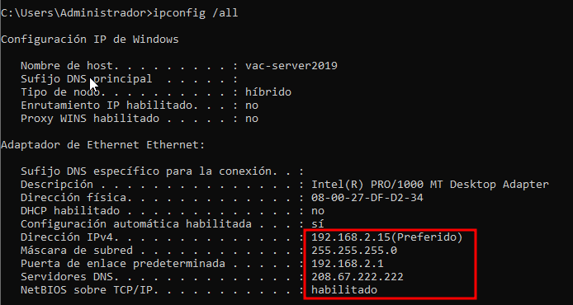  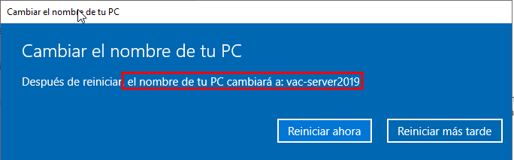  Mòdul: Sistemes operatius en xarxa UF1 | Examen pràctic UF1
Grau Mig – Sistemes Microinformàtics i xarxes | Curs: | 2024/2025

Cognoms i nom: | Alvarez Calvo Victor | Data: | 30/10/2024
Observacions: |  | Nota:

A totes les preguntes has de fer les mínimes captures que demostrin que has fet amb èxit el que et demana a les teves màquines virtuals en cas que no s'indiqui quines captures cal fer. Quan finalitzis l’examen lliura el document al moodle i NO ESBORRIS LES MÀQUINES VIRTUALS FINS QUE EL PROFESSOR LES REVISI.
Utilitza la xarxa IP 192.168.2.0/24 per configurar els equips de la xarxa.
1) (1 punt)
a) Canvia el nom del servidor de manera que s'anomeni xxx-server2019 on xxx són les inicials del teu nom complert. P.ex, per Joan Ferrés Sáez, l'equip s'anomenaria jfs-server2019.
Captura del canvi de nom(1):

Configura de la xarxa de manera que només hi hagi un adaptador intern (cap NAT). Configura’l a Windows utilitzant una IP de la xarxa 192.168.2.0/24.
Captura de ipconfig /all(2):

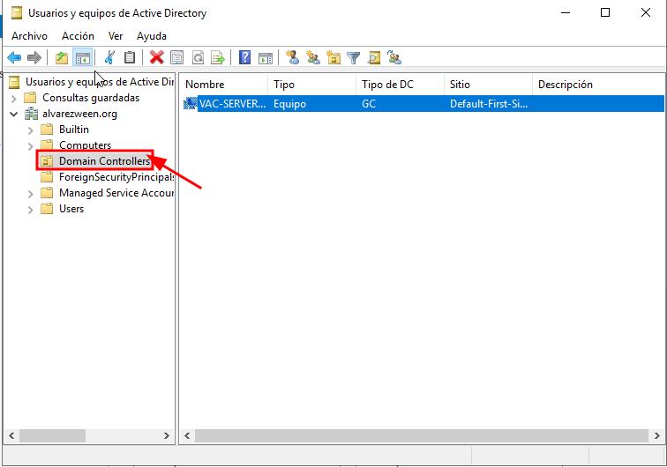
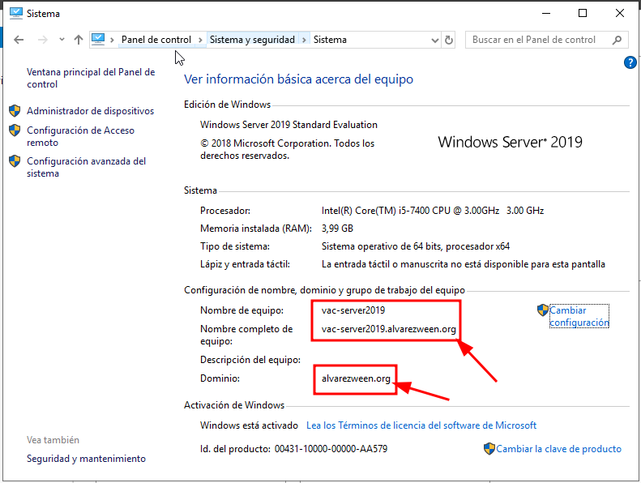

b) Promociona el servidor a controlador del domini xxxween.org on xxx ha de ser el teu cognom. P.ex, per Joan Ferrés Sáez, el domini s'anomenaria ferresween.org
Fes captura Panel de control > Sistema (3):

Captura de la vista ‘Domain controllers’ de l’eina ‘Usuarios y equipos de AD ‘(4):

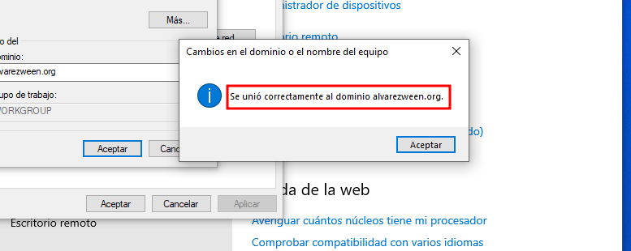
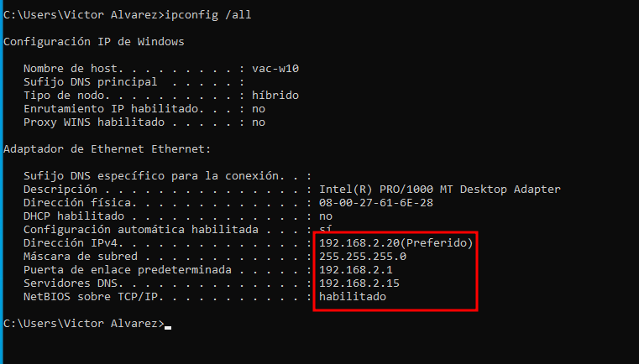

2) (1 punt)
Canvia el nom de l'equip client de manera que, si és un Windows 10, s'anomeni xxx-w10 on xxx són les inicials del teu nom complert. P.ex, en el meu cas seria jfs-w10.
Uneix un equip client al domini creat al punt anterior.
Possible error
Si no et surt un error al unir-te has de:
- revisar que les dos MV estiguin a la mateixa xarxa interna
- revisar que des de l’equip client pots fer:
a) ping ip_server
b) ping nom_complert_server
Captura ipconfig /all on es mostri la IP, gateway, màscara i servidor DNS (1):

Captura del missatge que indica que l'equip s'ha unit correctament (2):

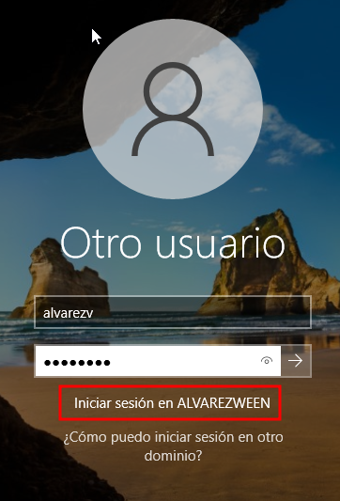
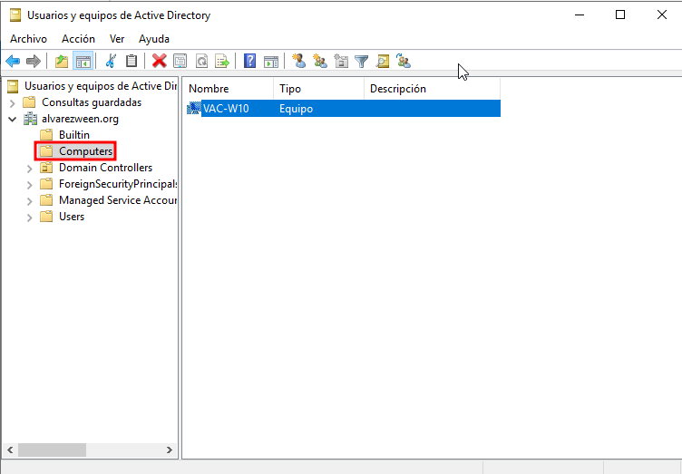

la finestra d'inici de sessió on es mostri el nom del domini (3):

Captura de la vista ‘Computers’ de l’eina ‘Usuarios y equipos de AD’ (4):

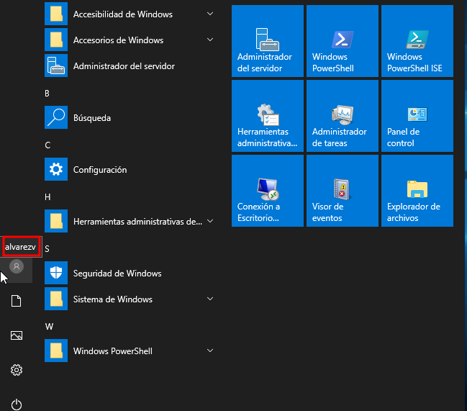
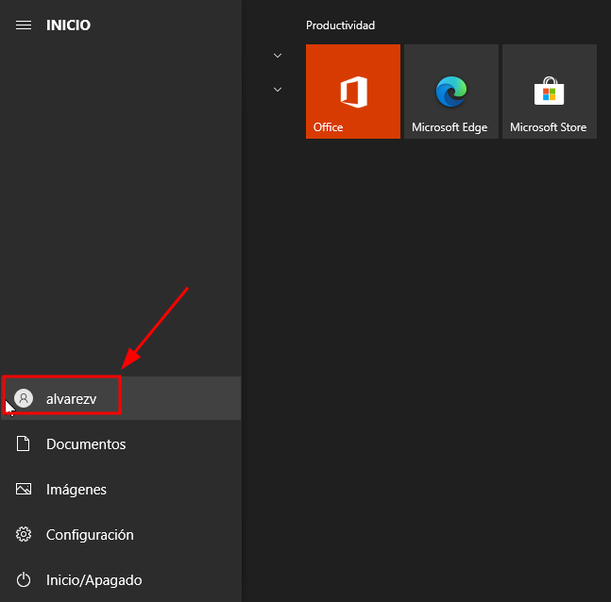

3) (1 punt)
Anem a crear els usuaris del domini:
a) Crea el teu usuari al teu domini amb el format Cognom1+inicialNom (en meu cas seria ferresj), i comprova que pot iniciar sessió al domini des de l’equip client. Fes que l'usuari pugui iniciar sessió també al servidor.
Fes captura del menú Inici un cop iniciada la sessió on es veu el nom del teu usuari al client (1):

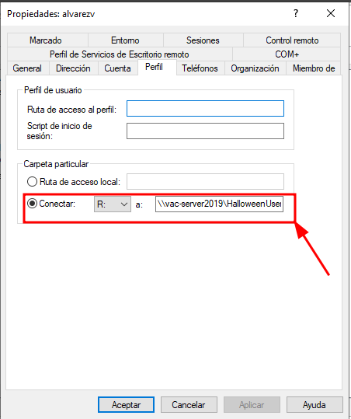
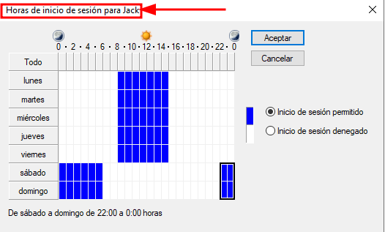
Fes captura del menú Inici un cop iniciada la sessió on es veu el nom del teu usuari al servidor (2):

b) Crea un segon usuari al domini anomenat Jack i fes que pugui iniciar sessió de 08:00 a 15:00h els dies feiners i en horari de nit (de 22:00 a 6:00) els dissabtes i diumenges.
Captura la configuració horària establerta (1).

4) (2 punts)
Crea la carpeta C:\HalloweenUsers al servidor i fes-la servir per configurar la carpeta particular de TOTS els usuaris del domini com unitat local R:
Fes captura de la pestanya perfil del teu usuari al AD (1):
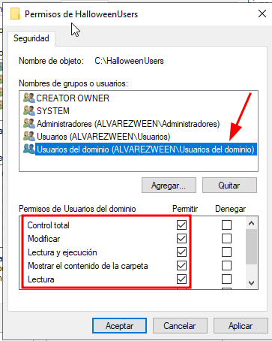
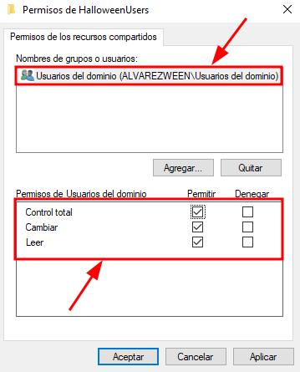

Captura dels permisos de Seguretat (2) de la carpeta HalloweenUsers al servidor(2):

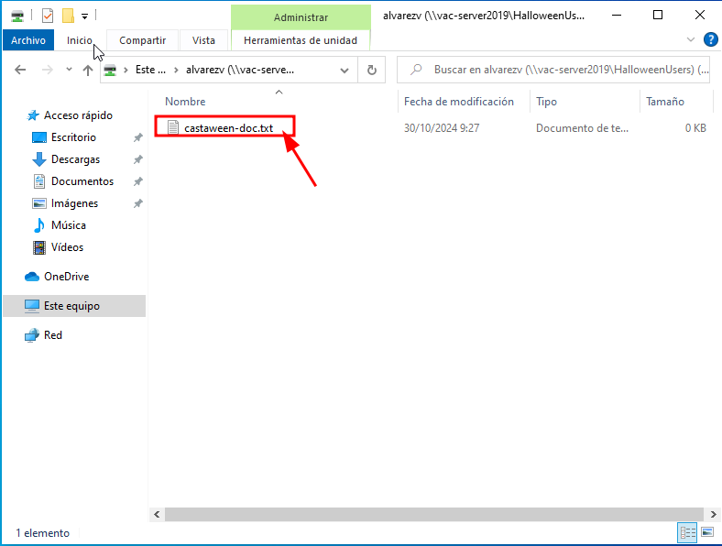
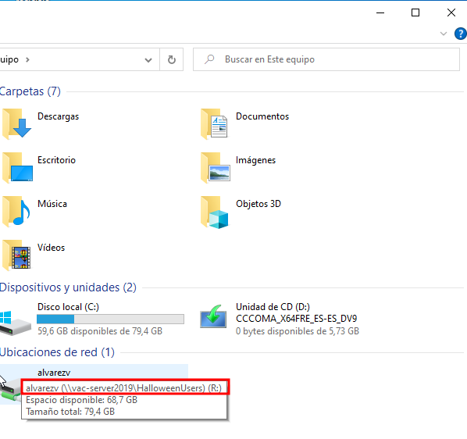
Captura dels permisos de Compartició de la carpeta HalloweenUsers al servidor (3):

Captura on es mostri la unitat R: al client (4):

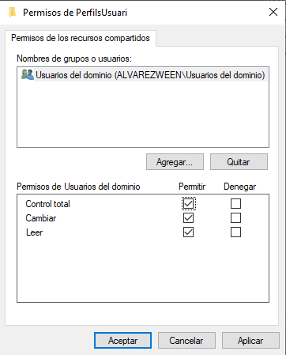
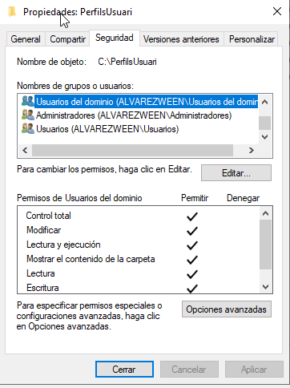

Crea un fitxer a la teva carpeta particular anomenat "castaween-doc.txt" des de l'equip client.
Fes captura des de l'equip client (5) del contingut de R:

5) (2 punts)
Crea el grup castanyada-xxx on xxx són les inicials del teu nom complert i fica com a membre l’usuari jack. Crea la carpeta C:\PerfilsUsuari al servidor i configura-la per guardar els perfils mòbils dels usuaris del grup castanyada-xxx.
Fes captura dels permisos de compartició de la carpeta PerfilsUsuari (1)

Dels permisos de la pestanya Seguretat de la carpeta PerfilsUsuari (2).

Segueix el procediment següent:
a) Inicia sessió al client amb l’usuari Jack.
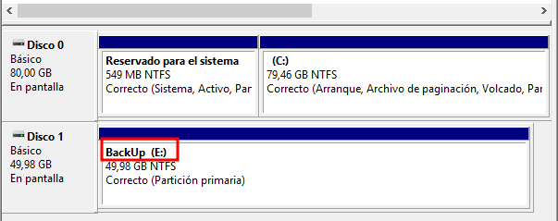
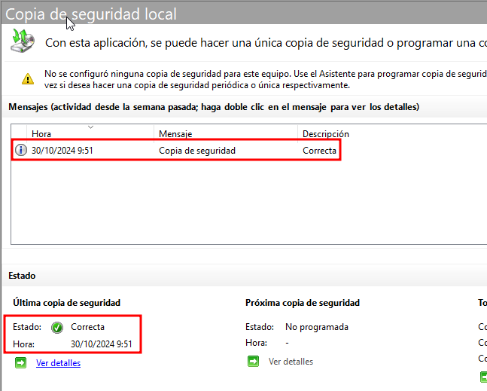
b) Crea una carpeta amb nom "Perfil-mobil"
c) tanca la sessió i inicia-la de nou.
d) Crea un fitxer anomenat "Trick-or-treat.txt" a l’escriptori.
e) Tanca sessió, torna a iniciar-la, obre l’explorador de fitxers i fes captura del contingut de la carpeta Escritorio del perfil del usuari Jack (3).

6) (1,5 punt)
a) Afegeix un segon disc al servidor.
Fes captura de ‘Administración de discos’ on es mostri el nou disc inicialitzat (1):

b) Fes servir el nou disc per guardar el backup de la carpeta C:\HalloweenUsers.
Fes captura de l’eina de còpies on es vegi que s’ha fet el backup(2):

7) (1,5 punt)
a) Fes una carpeta de nom dades al servidor amb permisos de compartició per a TOTS els usuaris del domini.
Fes captura dels permisos de compartició de la carpeta dades (1)
b) Crea un script per muntar la carpeta dades per al teu usuari (Cognom1+inicialNom) de manera que es munti com a lletra S.
Fes captura del contingut de l’script (2):
Fes captura de l’script com a fitxer bat (3):
c) Configura el teu usuari per a què munti la carpeta a través de l’script.
Fes captura de la pestanya perfil del teu usuari a l’AD (4):
d) Comprova al client que es munta la carpeta S:
Captura on es mostri la unitat S: al client (4):
NO ESBORRIS LES MÀQUINES VIRTUALS FINS QUE EL PROFESSOR LES REVISI

